آثار عبدون في عمان
الخاطرة رقم 32
أ.د. زيدان كفافي

لو سألت أي عمّاني عن آثار عاصمتنا الحبيبة، يبدأ بجبل القلعة، ثم المدرج الروماني، وأخيراً سبيل الحوريات. هذه الآثار تمثل جزءاً من كل، فأين مواقع مثل عين غزال، وخربة خلدة، والأبراج العمونية (مثل برج الملفوف الباقي من أكثر من 22 برجاً)، والخرب العمونية مثل خربة مربط بدران، وخربة أم الرجوم، والأضرحة الرومية (نويجيس والقويسمة) والكنائس البيزنطية مثل كنيسة الجبيهة، وكنيسة الصويفية. هذا غيض من فيض، ألا تستحق عمّان أن ينشأ فيها (متنزه آثاري) مما يدفع السائح أن يمكث مدة أطول في عاصمتنا. كثير منا يذهب إما للشراء أو الأكل في عبدون مول، أو إلى ستار بكس، فهل خطر ببال أحد منهم أن هذه كلها تقوم على أنقاض موقع أثري كبير مكون من ثلاثة أقسام هي خربة عبدون (عمونية) لم تجرى فيها حوليات أثرية ، والمعصرة (منطقة رومية-بيزنطية فيها مدافن) جرت فيها حفريات انقاذية ، والحديقة اليابانية (عبدون الجنوبي الشرقي).
قبل أكثر من عقدين من الزمان ، وفي المكان الذي بني فيه "تاج مول" تقوم بقايا قرية يسكنها أناس من عشائر"الريالات، والمحاميد، والسليحات" اختفت معالمها في الحاضر إلاّ من قليل من البيوت (وبرأينا هي عمونية الأصل)، أما المعصرة فقد تم تجريف جزء منها عند فتح الشارع الرئيسي الواصل بين عبدون ورأس العين (شارع الهاشميين) وستكون محور حديثنا أدناه، أما موقع "الحديقة اليابانية " الذي لا يبعد كثيراً عن جنوبي مبنى السفارة الأمريكية فتقوم دائرة الآثار العامة وبالتعاون مع المركز الأمريكي للأبحاث الشرقية على ترميمه وصيانه ليصبح مقصداً سياحياً ، حيث يمكن للزائر للموقع رؤية بعض البقايا المعمارية ، وقد تكون
عمونية.
يشكل موقع عبدون الأثري جزءاً من منطقة غربي مدينة عمّان الكبرى، بني هذا الموقع في منطقة خصبة، كانت تزرع بالحبوب والأشجار المثمرة، قبل أن تغطيها البيوت الفخمة، كما وشقت فيها الطرق الحديثة التي تربط أطراف العاصمة ببعضها بعضا، فقطعتها إلى أقسام متعددة متباعدة فأصبحت لا تظهر وكأنها موقعاً واحداً. ويبدو أن سكان الخربة الأوائل قد اختاروا هذا المكان لبناء قريتهم عليه لعدة أسباب منها صلاحيته للزراعة واعتدال مناخه، وتوفر المياه في منطقته، وتمر به الأودية، مثل وادي عبدون الحالي.

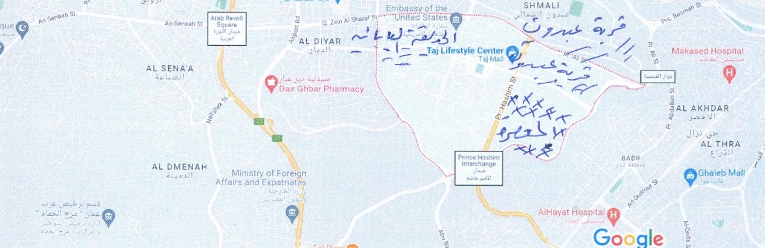
مخطط يظهر توزيع المواقع الثلاثة الخربة والمعصرة والحديقة
وحيث أن موقع المعصرة هو الوحيد الذي أجريت فيه حفريات إنقاذية فيه نتيجة لقيام عدد من الباحثين عن الكنوز القيام بإجراء حفريات غير شرعية فيه، وكذلك اكتشاف قبور رومية/بيزنطية عند شق طريق "شارع الهاشميين"، قررنا أن تكون خاطرتنا حول نتائج التنقيبات في هذا الموقع.
يظهر من التقارير المنشورة حول الموقع (عليان 1998 (Abu Dayyeh 2004;، أنه تعرض للنهب والتخريب من قبل الباحثين عن الكنوز خلال بداية تسعينات القرن الفائت، هذا مما حدا بدائرة الآثار العامة الأردنية للقيام باجراء حفريات انقاذية فيه وعلى فترتين متقطعتين خلال عامي 1995 و1996م. كشفت هذه الحفريات النقاب عن قرية زراعية بدأت في العصر الحديدي (ربما تكون عمونية) واستمرت مأهولة حتى نهاية العصر الأيوبي/المملوكي، مع انقطاع خلال القرنين الخامس والرابع قبل الميلاد. ويذكر المنقب (عليان 1998:39) أنه عثر في الخربة على معصرة للزيتون ومعاصر للعنب تعود لنهاية الفترة البيزنطية وبداية الأموية، مما يدل على ازدهار القرية خلال هذه الفترة.
لكن ما أشهر خربة عبدون هو العثور على مجموعة من قطع العملة البيزنطية تعود بتاريخها للفترة بين 491 - 610 ميلادية، ووصل عددها إلى ثلاث وسبعين قطعة منها إحدى وستون من فئة الدينار، وأربع من فئة النصف دينار وثمان من فئة الثلث دينار، وجميعها بيزنطية ومسكوكة في مدينة القسطنطينية/ عاصمة الدولة البيزنطية (عليان 1998). ووجدت هذه المجموعة داخل خزان للمياه كان مستخدماً في العصر البيزنطي، لكن المسلمين طمروه وبنوا فوقه مصلى، بني محرابه مباشرة فوق طمم الخزان.
الكشف عن مدفن 2013:
يذكر تقرير رفعه مفتش آثار العاصمة أنذاك (أحمد جمعة الشامي) أنه وبينما كان يقوم أحد المقاولين بتجريف المنطقة المحاذية لشارع الملكة زين الشرف الواصل بين عبدون ورأس العين لبناء مجمع سكني هناك، فوجيء بوجود مدفن يظهر في القطع الذي أحدثته الجرافات. ويظهر من خلال أحاديث أحد الزملاء في الدائرة أن المقاول لم يخبر بنفسه عن هذا الكشف، وانما من أعلم الجهات الأمنية كان الساكنون في الجهة المقابلة للمدفن، لكن ، وللأسف بعد فوات الأوان.
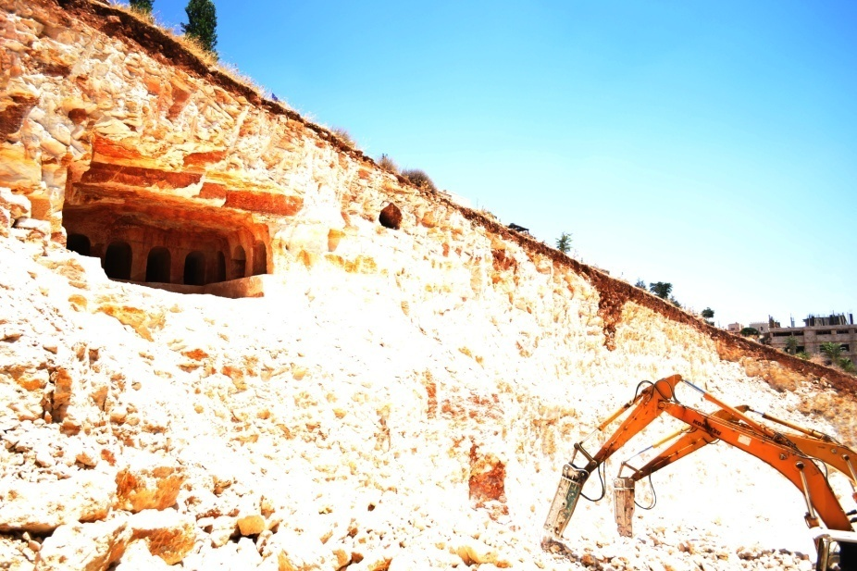
منظر عام للجرافات وهي تعمل حتى الآن في تدمير الموقع
وبعد أن وصل الخبر لدائرة الآثار العامة الأردنية، شكل مدير الدائرة بالوكالة فريق عمل برئاسة مفتش آثار العاصمة للتنقيب في الموقع، وتوثيقه حسب الأصول العلمية المتبعة في مثل هذه الحالة. بدأ الفريق العمل في الموقع الساعة الواحدة من بعد ظهر يوم الأحد الموافق 21/7/ 2013م واستمر في عمله لمدة ثلاثة أيام. وجاء في تقرير مشرف الحفرية ما يلي:
1. أن حجرة الدفن مربعة الشكل وطول ضلعها 5 م وتضم أربعة عشر مدفناً (Localli).
2. تعرض أثنان من المدافن للتدمير أثناء عملية الحفر الحالية.
3. ترتفع غرف الدفن (Localli) حوالي 60 سنتيمتراً عن مستوى أرضية المدفن.
4. زخرفت واجهات المنطقة الفاصلة بين أرضية المدفن وغرف الدفن بزخارف محفورة حفراً نافراً على شكل الوردة (Rosetta).
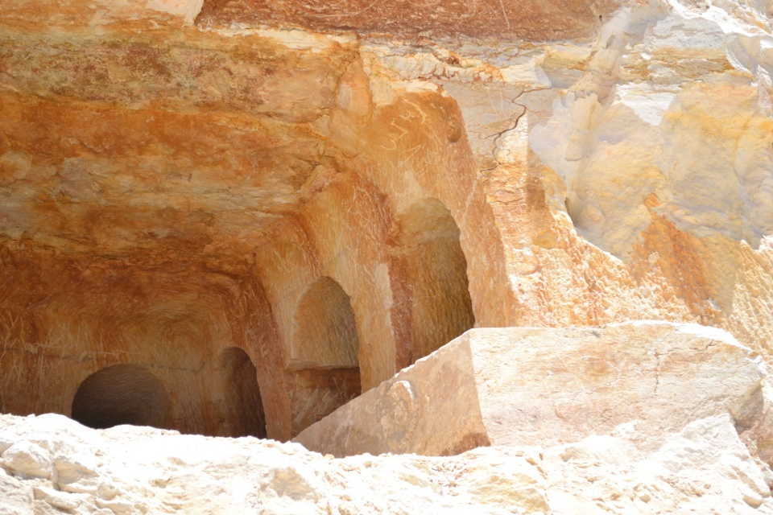
ورود محفورة حفراً نافراً أسفل غرف الدفن
5. يظهر أن المدفن تعرض للسرقة في العصور القديمة، كذلك بعد اكتشافه حديثاً. إذ أن فريق عمل الدائرة لم يعثر إلاّ على سوى عظام بشرية مكسّرة، وكسر فخارية، وقطع معدنية مهشّمة، وخرزات صغيرة الحجم، وثلاث قطع نقدية (يقول التقرير أنها رومانية) تالفة.
6. يرى المنقب أن تاريخ هذا المدفن هو العصر الروماني (القرن الثاني/الثالث الميلادي).
7. قام فريق دائرة الآثار العامة بتوثيق المدفن بالتصوير والرفع المساحي.
قمت وعطوفة الأستاذ فارس الحمود/ مدير عام دائرة الآثار العامة بالوكالة (رحمه الله)، والسيد جهاد هارون من كبار موظفي الدائرة يوم الأحد الموافق 4/8/2013م بزيارة لمعاينة الموقع عن قرب، وقد تبين لي ما يلي:
1. أن التبليغ عن اكتشاف المدفن جاء متأخراً جداً، وأن آثار جدران بعض غرف الدفن المدمرة لا تزال ظاهرة للعيان، حتى الآن.
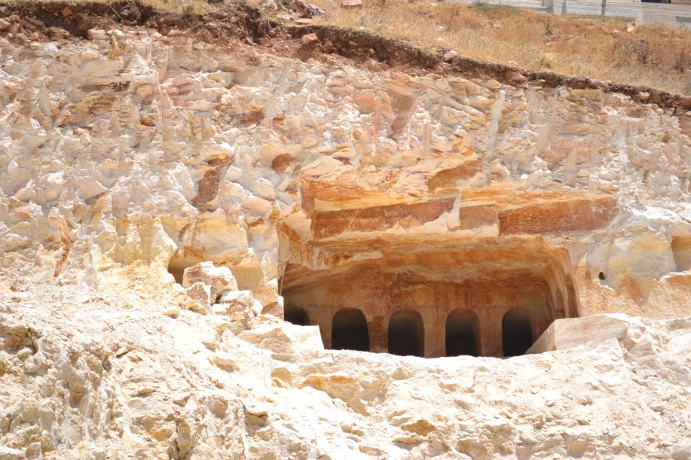
بقايا لغرف الدفن التي جرفتها الجرافات أثناء عملية الحفر
2. لم يتبق من المدفن إلاّ ثلثه (على وجه التقريب).
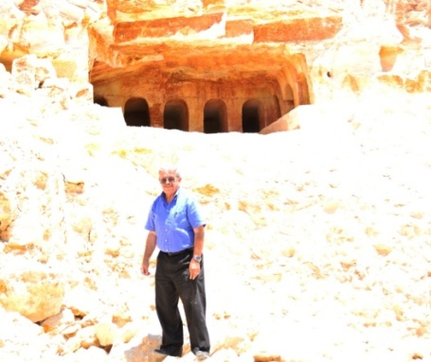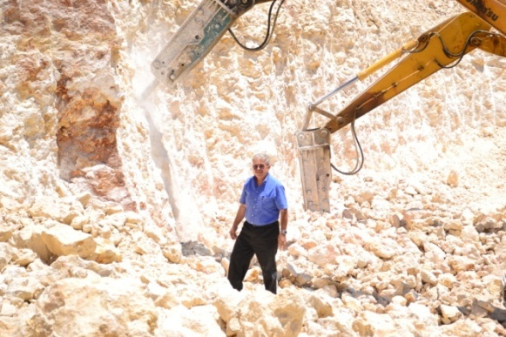
الموقع يوم الأحد 4/8/2013م
3. أن هذا المدفن هو جزء من كل، ولاحظنا أثناء الزيارة وجود بقايا لمدافن أخرى ظاهرة للعيان في قطع الشارع الرئيسي.
4. برأيي صحيح أن الدائرة قد قامت بتوثيق ما اكتشف في أعوام 1995 و1996و2013، لكن التقارير تأتي مبعثرة ولا تعطي صورة واضحة واحدة حول طبيعة هذه القرية . ومن هنا فإنه نتيجة للتوسع العمراني في المنطقة، وكذلك ارتفاع اسعار الأراضي فيها، واقبال الناس على السكنى في هذه المنطقة من العاصمة فإن هذه المنطقة ستبقى مهددة بمعاول المقاولين والباحثين عن الكنوز.
وخوفاً من هذا قامت دائرة الآثار العامة الأردنية باستملاك ثلثي الموقع (حسب ما أعلم) من أجل المحافظة عليه. كما نعلم أن قيمة الأراضي في هذه المنطقة مرتفعة جداً وفيها كلفة مرتفعة على موازة دائرة الآثار العامة وأعود وأتمنى على القادرين من مؤسسات القطاع الخاص والأشخاص الذين لديهم ملائة مالية أن يساهموا باستملاك هذه الإرث الوطني، لأنه ملك للجميع. إن تدمير هذا الإرث القومي هو تدمير للهوية العربية. يقول المثل الشعبي "حمل توزع شال".
شكر وتقدير: أتقدم بالشكر الجزيل للسيد أكثم العبادي / مدير مديرية الحفريات الأثرية في دائرة الآثار العامة الأردنية لتزويدي بالمعلومات المتعلقة بالموقع.
أ.د. زيدان كفافي
عمّان في

المراجع:
عليان، يزيد 1998؛ دراسة موجزة لمسكوكات عبدون الذهبية. حولية دائرة الآثار العامة 42: 39 - 53.
Abu Dayyeh, Abdel Sami' 2004; Historical and Archaeological Study on Olive Oil Production in Antiquity in the Eastern Mediterranean in Light of the 'Abdun Press Installation. Pp. 29 - 41 in F. al-Khraysheh (ed.), Studies in the History and Archaeology of Jordan VIII. Amman: The Department of Antiquities of Jordan.

